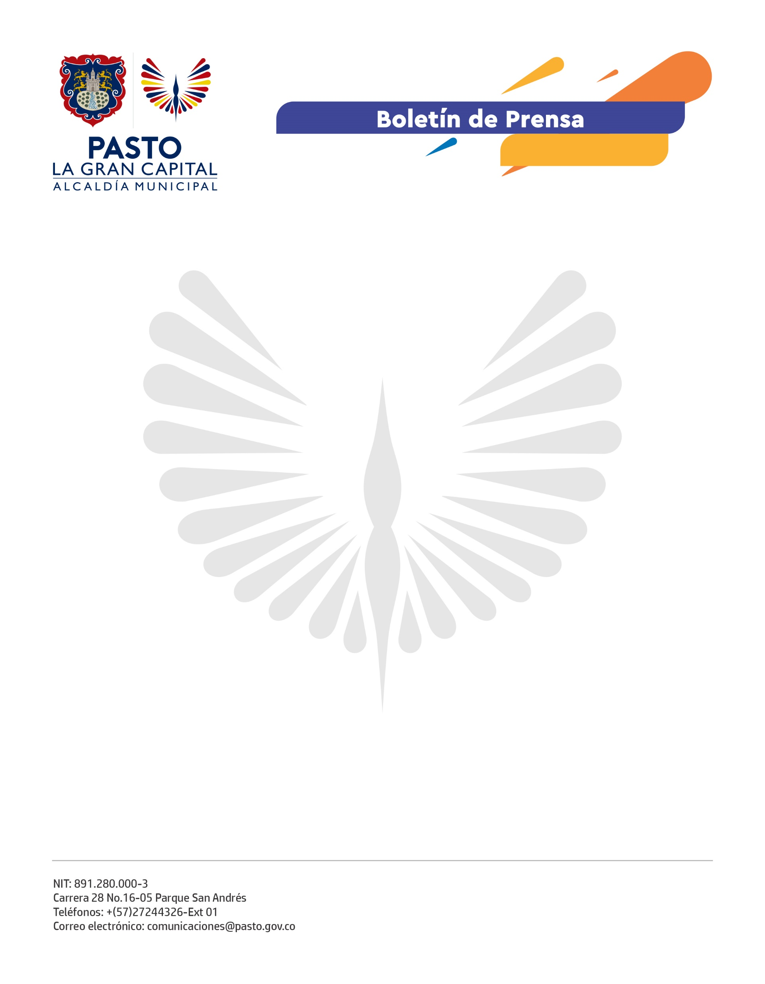
No. 340
3 de agosto de 2021

ALCALDÍA DE PASTO VERIFICÓ LOS AVANCES DE LA RECUPERACIÓN DE LA VEREDA EL PUERTO TRAS INUNDACIONES POR LLUVIAS

Después de entregar instrucciones para la recuperación inmediata de la vereda El Puerto, en el corregimiento de El Encano, tras las inundaciones presentadas el anterior 19 de julio, el Alcalde Germán Chamorro De La Rosa recientemente visitó la zona para dialogar con la comunidad y verificar los avances y condiciones para la atención de los visitantes.

“La emergencia afecta la economía de nuestra comunidad que depende del turismo, pero gracias a Dios ha mejorado el tiempo y hemos trabajado en minga, hemos contado con el apoyo desde el inicio del Alcalde, vino inmediatamente se presentó la emergencia y se hicieron algunos compromisos para de una vez erradicar esta problemática”, dijo el representante legal de los lancheros de La Cocha, Afranio Josa.

En el territorio, el Mandatario Local con las Secretarías de Infraestructura y Valorización, Gestión Ambiental y la Dirección de Gestión del Riesgo de Pasto, se reunió con los habitantes para analizar las soluciones que eviten futuras inundaciones.

“Seguidamente se ordenó una reunión de tipo técnico de la que participó personal de Corponariño, para evaluar las posibilidades de mejora y los componentes que hay en el sector y las dificultades que tiene, por ejemplo, el tema de la vía o el tema del canal de conducción de aguas”, explicó el Director de Gestión del Riesgo de Desastres de Pasto, Darío Gómez.

Así mismo, se constató la entrega oportuna de las ayudas de emergencia a las 116 personas que conforman las 32 familias que resultaron afectadas durante las inundaciones, el estado de la limpieza de las calles, la ubicación de algunas barricadas que facilitan el acceso de los peatones a la zona.

Las acciones después de quince días de la eventualidad permitieron la apertura de los establecimientos comerciales para la atención al público, dada la importancia turística de la vereda El Puerto.

